**МИНОБРНАУКИ РОССИИ**

**Санкт-Петербургский государственный**

**электротехнический университет**

**«ЛЭТИ» им. В.И. Ульянова (Ленина)**

**Кафедра ФКТИ**

отчет

**по лабораторной работе №2**

**по дисциплине «Программирование»**

Тема: Работа со списком и вставкой элемента после заданного элемента

|  |  |  |
| --- | --- | --- |
| Студент гр. 4335 |  | Иванов Г.Д. |
| Преподаватель |  | Калмычков В.А. |

Санкт-Петербург

2025

**Исходная формулировка задания**

Дана список строк, разделенных символом пробела. После каждого вхождения заданного слова вставить в строку другое заданное слово. Результат записать в файл.

**Структура представления данных.**

Для хранения строковых типов используется класс marker_string:

class marker_string{

char * _data; -- указатель на начало хранимой строки

char _marker; -- символ, обозначающий конец строки

};

Для хранения списков используется шаблонный класс nx::forward_list

namespace nx{

template <typename T>

struct forward_list_node {

forward_list_node<T> * _next;

T _data;

};

template<typename T>

class forward_list {

forward_list_node<T> _root;

uint64_t _size;

};

}

**Формат входного и выходного файлов.**

1. Входной файл: lab2.in:

Первая строка – строка, элемент списка, после которого будет производиться вставка

Вторая строка – строка, элемент списка, который будет вставлен в исходный список

Третья - N строка – список строк, над которым будет проводится работа

1. Выходной файл: lab1.out:

Первая строка – «Element: » + элемент списка с заданным значением

Вторая строка – «Inserted: » + элемент, вставленный после заданного

Третья - N строка – «Source: » + изначальный список

N+1 - M строка – «Res: » + результат обработки

Пример входного файла:

a

great

This is

a

list for insertion

of

a

word

Пример выходного файла:

Element: a

Inserted: great

Source:

This is

a

list for insertion

of

a

word

Res:

This is

a

great

list for insertion of

a

great

word

**Реализация типов данный и функций:**

|  |  |  |  |  |
| --- | --- | --- | --- | --- |
| **Имя модуля (файла)** | **Имя структуры, класса или функции/метода** | **Назначение** | **Входные параметры** | **Возвращаемое значение** |
| marker_string.h | marker_string() | Конструктор по умолчанию. Инициализирует указатель _data как nullptr и маркер _marker символом '$' | - | - |
| marker_string.h | marker_string(const char* cstr) | Конструктор из C-строки. Выделяет память, копирует строку, добавляет маркер в конец. | const char * - указатель на  с-style строку | - |
| marker_string.h | marker_string(const std::string& str) | Конструктор из std::string. Аналогичен предыдущему, но принимает объект std::string. | const std::stirng & - строка по ссылке | - |
| marker_string.h | marker_string(const marker_string& other) | Конструктор копирования. Создаёт глубокую копию другого объекта marker_string. | Const marker_string & - объект для копирования | - |
| marker_string.h | ~marker_string() | Деструктор. Освобождает динамически выделенную память. | - | - |
| marker_string.h | marker_string::size() const | Возвращает длину строки (до маркера). | - | int |
| marker_string.h | marker_string::clear() | Освобождает память, выделенную под _data. | - | void |
| marker_string.h | marker_string::data() | Возвращает указатель на данные. | - | char* |
| marker_string.h | marker_string::marker() | Возвращает символ-маркер окончания строки. | - | char |
| marker_string.h | operator << | Заносит строку в структуре marker_string в поток вывода | std::basic_ostream<char>&,  const marker_string & | std::basic_ostream<char> & |
| main.cpp | main | Точка входа в программу | - | int |

|  |  |  |  |  |
| --- | --- | --- | --- | --- |
| marker_string.h | marker_string::split | Разделить строку на список строк по символу разделителю | char sep, bool keep_empty_parts | forward_list<marker_string> |
| nx_forward_list.h | forward_list | конструктор | - | - |
| nx_forward_list.h | forward_list::begin() | Итератор на начале списка | - | forward_list::iterator |
| nx_forward_list.h | forward_list::end() | Итератор на конец списка (пустой итератор) | - | forward_list::iterator |
| nx_forward_list.h | forward_list::true_end() | Итератор на конец списка (настоящий) | - | forward_list::iterator |
| nx_forward_list.h | forward_list::push_front | Вставка элемента в начало списка | T value | - |
| nx_forward_list.h | forward_list::insert() | Вставка элемента в середину списка по итератору | iterator pos, T value | forward_list::iterator |
| nx_forward_list.h | forward_list::remove | Удаление элемента из середины списка по итератору | iterator pos | forward_list::iterator |

**Алгоритм работы обработки списка**

1. Инициализация:
   1. Попытка открытия входного файла. При неудаче – выход с кодом 1.
   2. Чтение строки, составляющей список
   3. Чтение строки, составляющей заданный элемент
   4. Чтение строки, составляющей элемент для вставки
   5. Создание списка, путем разделения первой строки по символу пробела
   6. При возникновении ошибки при чтении файла – выход с кодом 3.
2. Цикл по элементам списка (с помощью итераторов)
   1. Сравнение элемента списка с заданным элементом
   2. В случае равенства
      1. Инкрементировать итератор
      2. Вставить элемент методом insert
3. Завершение
   1. Попытка открытия файла для записи. При неудаче – выход с кодом 2.
   2. Запись исходных данных
   3. Запись результата
   4. Закрытие файла
   5. Выход с кодом 0

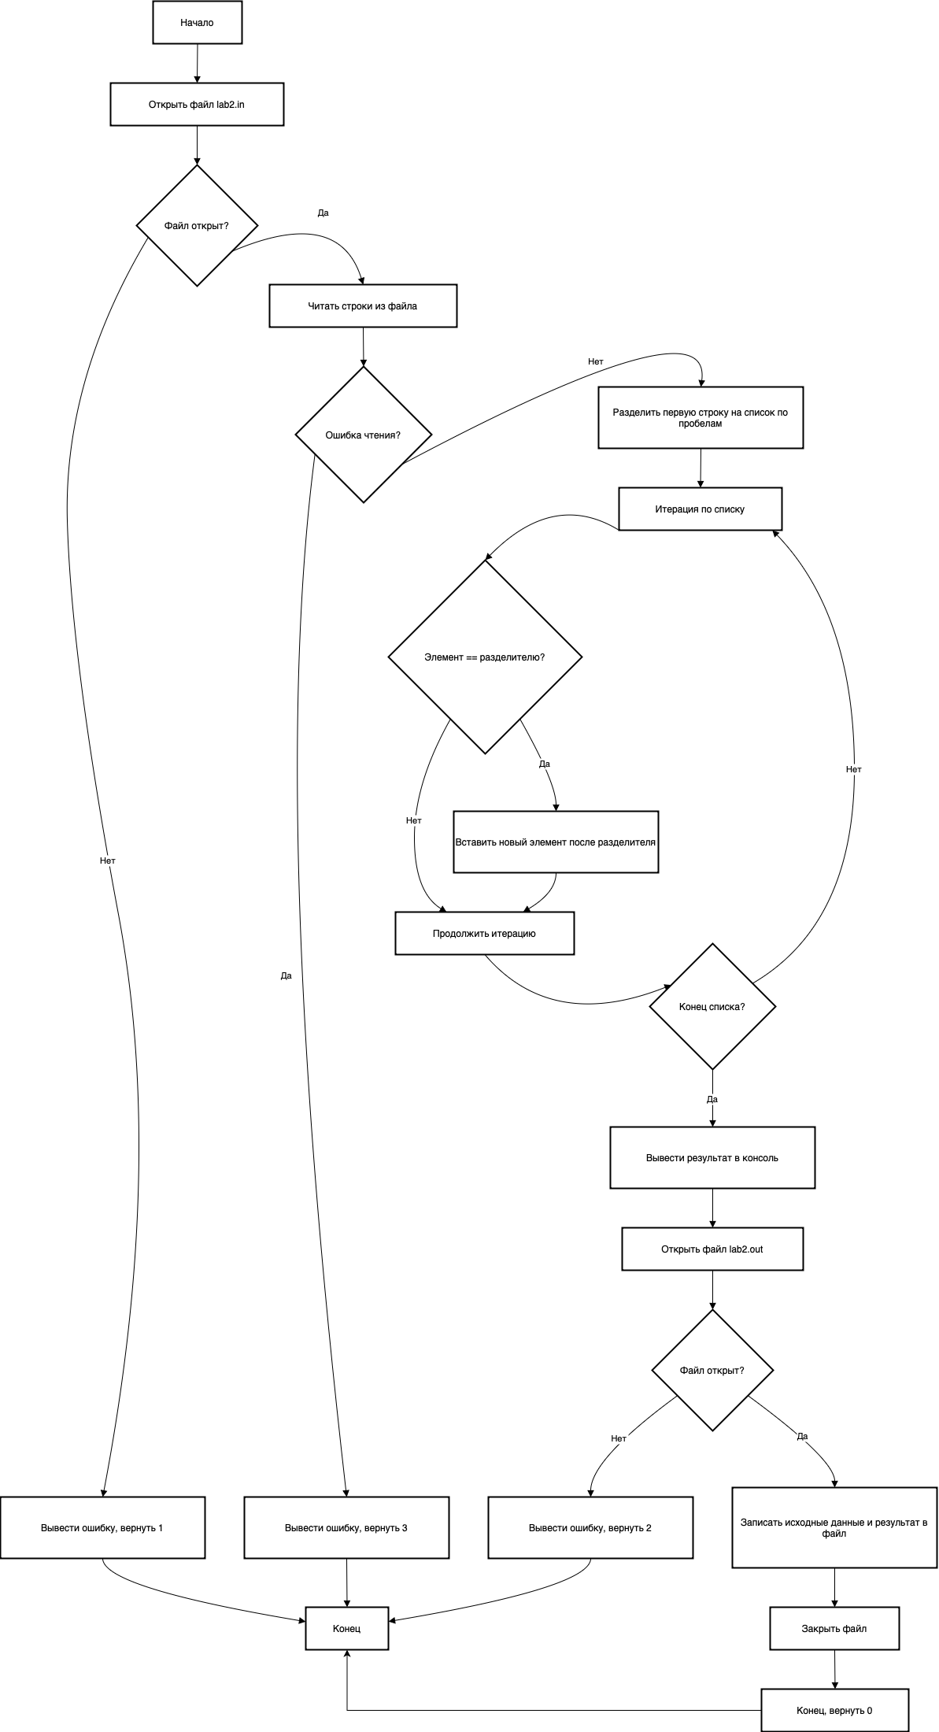

Диаграмма 1. Алгоритм работы функции main

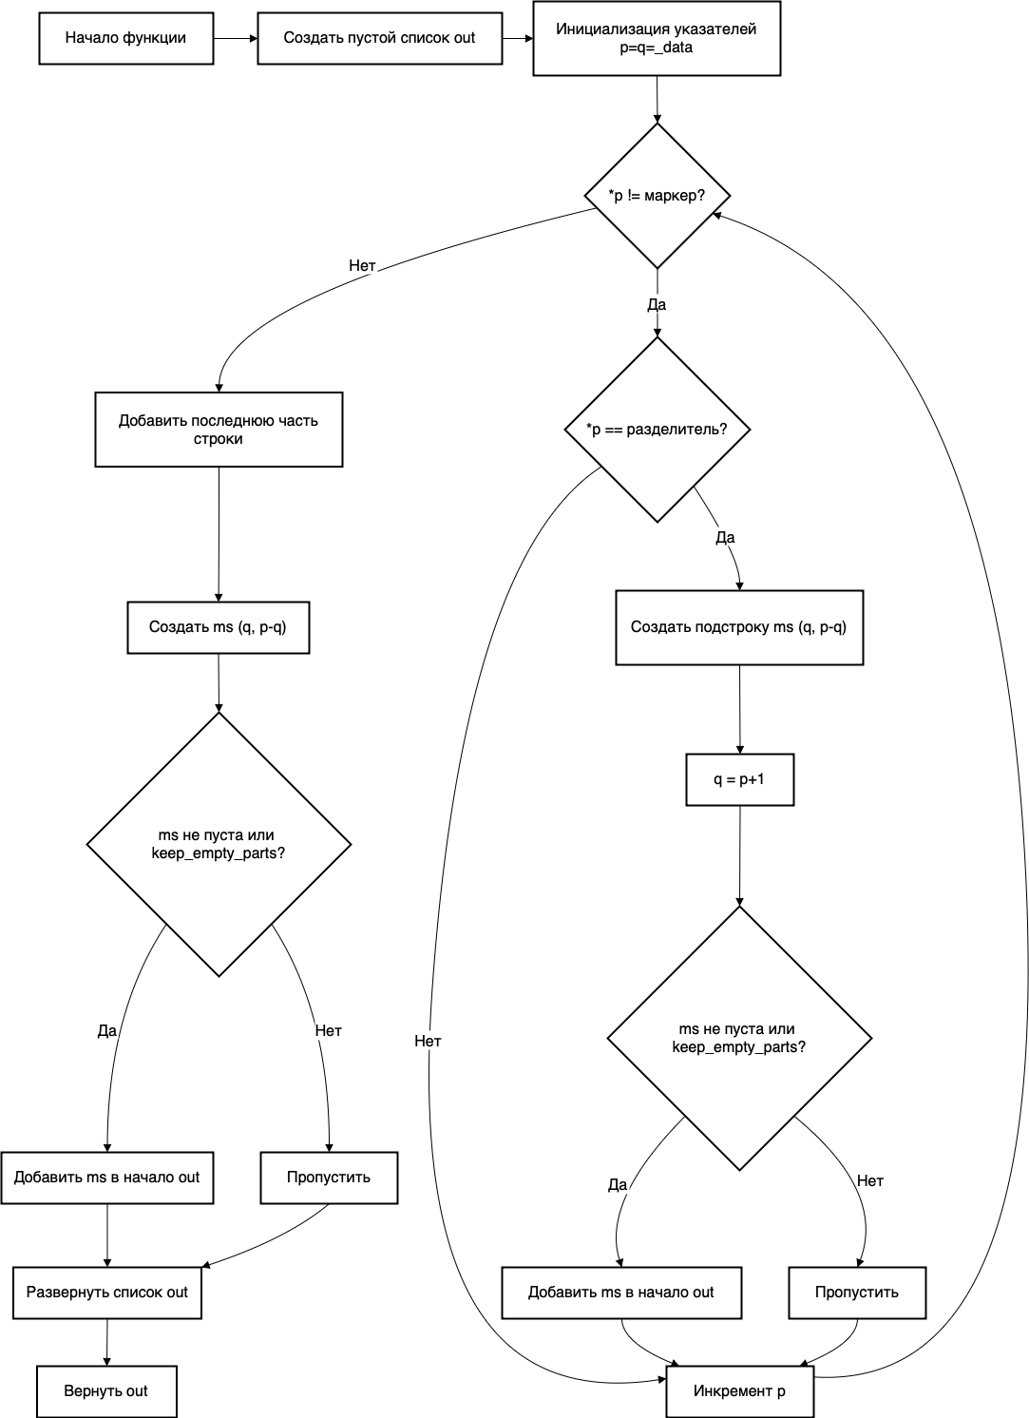

Диаграмма 2. Алгоритм работы метода marker_string::split

Изображение выглядит как чек, диаграмма, текст

Содержимое, созданное искусственным интеллектом, может быть неверным.

Диаграмма 3. Алгоритм работы функции nx::forward_list::insert

**Примеры работы программы.**

1. Обычный случай:  
   Входной файл:

this is

not

Hello world

this is

a test  
Выходной файл:

Element: is

Inserted: not

Source:

Hello world

this is

a test

Res:

Hello world

this is

not

a test

1. Случай, когда разделителя нет в строке:

missing

insertion

This string

has no

target word  
Выходной файл:

Element: missing

Inserted: insertion

Source:

This string

has no

target word

Res:

This string

has no

target word

1. Случай с пустой входной строкой:

Входной файл:

separator

new  
Выходной файл:

Element: separator

Inserted: new

Source:

Res:

**Визуализация внутреннего представления**

Структура класса marker_string в памяти:

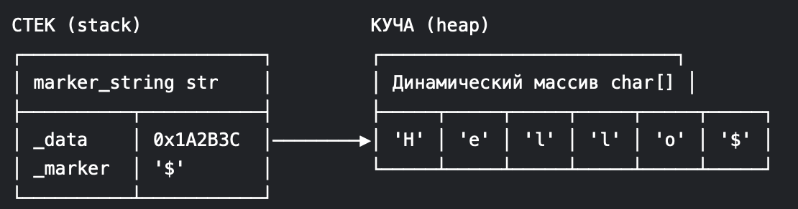

Структура класса forward_list<T> в памяти:

Изображение выглядит как текст, чек, Шрифт, снимок экрана

Содержимое, созданное искусственным интеллектом, может быть неверным.

Исходный текст программы.

marker_string.h

#ifndef MARKER_STRING_H  
#define MARKER_STRING_H  
  
#include <string>  
#include <iostream>  
#include "nx_forward_list.h"  
  
class marker_string {  
 char * _data;  
 char _marker;  
  
 void m_init() {  
 _data = nullptr;  
 _marker = '$';  
 }  
  
public:  
 marker_string() : _data{ nullptr }, _marker{ '$' } {}  
 marker_string(const char * cstr, int l = -1) : marker_string() {  
 auto len = (l == -1) ? strlen(cstr) : l;  
 _data = new char [len + 1];  
 memcpy(_data, cstr, len);  
 _data[len] = _marker;  
 }  
 marker_string(const std::string & str) : marker_string() {  
 auto len = str.size();  
 _data = new char [len + 1];  
 memcpy(_data, str.c_str(), len);  
 _data[len] = _marker;  
 }  
 marker_string(const marker_string & other) :  
 _marker{other._marker}  
 {  
 int len = other.size();  
 _data = new char [len + 1];  
 _data[len] = _marker;  
 for (int i = 0; i < len; i++)  
 _data[i] = other._data[i];  
 }  
 ~marker_string() {  
 clear();  
 }  
  
 int size () const {  
 if (_data == nullptr) return 0;  
 int out = 0;  
 auto ch = data();  
 while (*ch++ != _marker) out += 1;  
 return out;  
 }  
 void clear () { if (_data) delete [] _data; }  
 char * data () const { return _data; }  
 char marker () const { return _marker; }  
 bool empty () const { return (_data == nullptr) || (_data[0] == _marker); }  
  
 nx::forward_list<marker_string> split (char sep, bool keep_empty_parts = false) const {  
 nx::forward_list<marker_string> out;  
 char * p = _data;  
 char * q = _data;  
 while (*p != _marker) {  
 if (*p == sep) {  
 marker_string ms {q, (int)(p - q)};  
 q = p + 1;  
 if (!ms.empty() || keep_empty_parts) out.push_front(ms);  
 }  
 p++;  
 }  
 marker_string ms {q, (int)(p - q)};  
 if (!ms.empty() || keep_empty_parts) out.push_front(ms);  
 out.reverse();  
 return out;  
 }  
  
 bool operator == (const marker_string & other) const {  
 int this_size = size();  
 int other_size = other.size();  
 if (this_size != other_size) return false;  
  
 char * this_p = data();  
 char * other_p = other.data();  
 while (*this_p != _marker) {  
 if (*this_p != *other_p) return false;  
 this_p++;  
 other_p++;  
 }  
 return true;  
 }  
};  
  
inline std::basic_ostream<char> & operator << (std::basic_ostream<char> & stream, const marker_string & str) {  
 auto ch = str.data();  
 while (*ch != str.marker())  
 stream << *ch++;  
 return stream;  
}  
  
marker_string remove_special_symbols_from_word_n(const marker_string & in, int n);  
  
#endif //MARKER_STRING_H

marker_string.cpp

#include "marker_string.h"  
  
marker_string remove_special_symbols_from_word_n(const marker_string & in, int n) {  
 marker_string out {in};  
 int i = 0;  
 bool current_is_word = (*in.data() != ' ');  
 int word_count = current_is_word ? 1 : 0;  
 for (char * ch = in.data(); *ch != in.marker(); ch++) {  
 if (*ch != ' ' && (current_is_word == false)) {  
 word_count++;  
 current_is_word = true;  
 }  
 else if (*ch == ' ') current_is_word = false;  
 else current_is_word = true;  
 if (*ch == ' ') {  
 out.data()[i++] = *ch;  
 continue;  
 }  
 if (word_count == n) {  
 if ((*ch >= 'a' && *ch < 'z') || (*ch >= 'A' && *ch <= 'Z'))  
 out.data()[i++] = *ch;  
 }  
 else  
 out.data()[i++] = *ch;  
 }  
 out.data()[i] = out.marker();  
 return out;  
}

nx_forward_list.h

#ifndef NX_FORWARD_LIST_H  
#define NX_FORWARD_LIST_H  
  
#include <ranges>  
  
namespace nx {  
  
 namespace _detail  
 {  
 struct _forward_list_node_base {  
 _forward_list_node_base * _next;  
 explicit _forward_list_node_base (_forward_list_node_base * p_next = nullptr) : _next{p_next} {};  
 };  
 template <typename _Tp>  
 struct _forward_list_node : public _forward_list_node_base  
 {  
 using base = _forward_list_node_base;  
 using value_type = _Tp;  
 value_type _data;  
  
 explicit _forward_list_node (const value_type & p_data) :  
 _data {p_data},  
 _forward_list_node_base{nullptr}  
 {};  
 explicit _forward_list_node (const _Tp & p_data, base * p_next) :  
 _data {p_data},  
 _forward_list_node_base{p_next}  
 {};  
  
 base * m_base () const { return static_cast<base *> (this); }  
 value_type & m_data () { return _data; }  
 value_type const & m_data () const { return _data; }  
 value_type * m_data_ptr () { return &_data; }  
 value_type * m_data_ptr () const { return &_data; }  
 };  
  
 template <typename _Tp>  
 struct _forward_list_iterator {  
 using value_type = _Tp;  
 using base_type = _forward_list_node_base;  
 using node_type = _forward_list_node<value_type>;  
 using self_type = _forward_list_iterator<value_type>;  
 base_type * _node;  
  
 explicit _forward_list_iterator (base_type * p_node) : _node(p_node) {}  
 const self_type & m_const_cast () const { return *this; }  
 value_type * operator -> () { return static_cast<node_type *>(_node->_next)->m_data_ptr(); }  
 value_type & operator * () { return static_cast<node_type *>(_node->_next)->m_data(); }  
 self_type & operator ++ () { _node = _node->_next; return *this; }  
 self_type operator ++ (int) { auto tmp = *this; _node = _node->_next; return tmp; }  
 bool operator == (const self_type & p_other) { return _node == p_other._node || (at_end() && p_other.at_end()); }  
 bool operator != (const self_type & other) { return !operator == (other); }  
 bool at_end () const { return !valid() || (_node->_next == nullptr); } // || (_node->_next->_next == nullptr); }  
 bool valid () const { return _node != nullptr; }  
 };  
  
 template <typename _Tp>  
 struct _const_forward_list_iterator {  
 using value_type = _Tp;  
 using base_type = _forward_list_node_base;  
 using node_type = _forward_list_node<value_type>;  
 using self_type = _const_forward_list_iterator<value_type>;  
 using iterator_type = _forward_list_iterator<value_type>;  
 const base_type * _node;  
  
 explicit _const_forward_list_iterator (const base_type * p_node) : _node(p_node) {}  
 _const_forward_list_iterator (const iterator_type & p_other) : _node(p_other._node) {}  
 value_type * operator -> () const { return static_cast<node_type *>(_node->_next)->m_data_ptr(); }  
 value_type & operator * () const { return static_cast<node_type *>(_node->_next)->m_data(); }  
 self_type & operator ++ () { _node = _node->_next; return *this; }  
 self_type operator ++ (int) { auto tmp = *this; _node = _node->_next; return tmp; }  
 bool operator == (const self_type & p_other) { return _node == p_other._node || (at_end() && p_other.at_end());; }  
 bool operator != (const self_type & other) { return !operator == (other); }  
 bool at_end () const { return !valid() || (_node->_next == nullptr); }// || (_node->_next->_next == nullptr); }  
 bool valid () const { return _node != nullptr; }  
 };  
 };  
  
 template <typename _Tp = void>  
 class forward_list {  
 public:  
 using value_type = _Tp;  
 using reference = value_type&;  
 using pointer = value_type*;  
 using const_reference = const value_type&;  
 using const_pointer = const value_type*;  
 using iterator = _detail::_forward_list_iterator<value_type>;  
 using const_iterator = _detail::_const_forward_list_iterator<value_type>;  
 using list_node = _detail::_forward_list_node<value_type>;  
 using self_type = forward_list<value_type>;  
#ifdef __aarch64__  
 using size_type = uint64_t;  
#else  
 using size_type = size_t;  
#endif  
 private:  
 _detail::_forward_list_node_base _root;  
 size_type _size;  
 void m_init() {  
 _root._next = nullptr;  
 _size = 0;  
 }  
 const_iterator m_last_node () {  
 auto it = begin();  
 for (; !it.at_end(); ++it) {}  
 return it;  
 }  
 public:  
 forward_list () { m_init(); }  
 ~forward_list () { clear(); }  
 forward_list (::std::initializer_list<value_type> p_list) {  
 m_init();  
 auto back_it = begin();  
 for (auto it = p_list.begin(); it != p_list.end(); ++it, ++back_it)  
 insert(back_it, *it);  
 }  
 forward_list (const self_type & p_other) {  
 m_init();  
 splice_back(p_other);  
 }  
 forward_list (self_type && p_other) {  
 _root = p_other._root;  
 p_other.m_init();  
 }  
 forward_list & operator = (const self_type & p_other) {  
 clear();  
 m_init();  
 splice_back(p_other);  
 return *this;  
 }  
 forward_list & operator = (self_type && p_other) {  
 clear();  
 m_init();  
 _root = p_other._root;  
 _size = p_other._size;  
 p_other.m_init();  
 return *this;  
 }  
  
 iterator begin () { return iterator(&_root); }  
 const_iterator begin () const { return const_iterator(&_root); }  
 iterator end () { return iterator(nullptr); }  
 const_iterator end () const { return iterator(nullptr); }  
 iterator true_end () {auto it = begin(); while (!it.at_end()) {++it;} return it; }  
 const_iterator true_end () const {auto it = begin(); while (!it.at_end()) {++it;} return it; }  
  
 void clear() {  
 auto cur_ptr = &_root;  
 auto next_ptr = _root._next;  
 while (next_ptr && (cur_ptr != next_ptr)) {  
 cur_ptr = next_ptr;  
 next_ptr = next_ptr->_next;  
 delete cur_ptr;  
 }  
 m_init();  
 }  
 size_type size () const {  
 return _size;  
 }  
 bool empty () const { return _size == 0; }  
 iterator insert (const iterator & pos, const value_type & p_data) {  
 if (!pos.valid()) return iterator(nullptr);  
 auto new_node = new list_node(p_data, pos._node->_next);  
 pos._node->_next = new_node;  
 _size += 1;  
 return iterator(new_node);  
 }  
 iterator remove (const iterator & pos) {  
 if (!pos.valid()) { return iterator(nullptr); }  
 if (pos.at_end()) { pop_back(); return end(); }  
 auto node = pos._node->_next;  
 pos._node->_next = node->_next;  
 delete node;  
 return iterator(pos._node);  
 }  
 void push_front(const value_type & p_data) {  
 auto new_node = new list_node(p_data, _root._next);  
 _root._next = new_node;  
 _size += 1;  
 }  
 void pop_front () {  
 if (_root._next == nullptr) return;  
 auto tmp = _root._next;  
 _root._next = _root._next->_next;  
 delete tmp;  
 _size -= 1;  
 }  
 void push_back(const value_type & data) {  
 auto it = begin();  
 for (; !it.at_end(); ++it) {}  
 insert(it, data);  
 }  
 void pop_back() {  
 if (empty()) return;  
 auto tmp = &_root;  
 while (tmp->_next->_next != nullptr) { tmp = tmp->_next; }  
 delete tmp->_next;  
 tmp->_next = nullptr;  
 _size -= 1;  
 }  
 void splice_back (const self_type & p_other) {  
 auto back_it = iterator(&_root);  
 for (; !back_it.at_end(); ++back_it) {}  
 auto other_it = p_other.begin();  
 while (other_it != p_other.end()) {  
 insert(back_it, *other_it);  
 ++back_it;  
 ++other_it;  
 }  
 _size += p_other._size;  
 }  
  
 reference at (size_type p_pos) {  
 // static_assert(p_pos < _size && p_pos > 0);  
 size_type pos { 0 };  
 for (auto it = begin(); it != end(); ++it, pos++)  
 if (pos == p_pos)  
 return *it;  
 }  
 const_reference at (size_type p_pos) const {  
 // static_assert(p_pos < _size && p_pos > 0);  
 size_type pos { 0 };  
 for (auto it = begin(); it != end(); ++it, pos++)  
 if (pos == p_pos)  
 return *it;  
 }  
  
 template <typename compare_func = std::less<_Tp>>  
 void sort (compare_func comp = std::less<_Tp>())  
 {  
 if (size() <= 1) return;  
 value_type pivot = *begin();  
 pop_front();  
  
 self_type less;  
 self_type greater;  
  
 for (const auto& item : *this) {  
 if (comp(item, pivot)) {  
 less.push_back(item);  
 } else {  
 greater.push_back(item);  
 }  
 }  
  
 clear();  
 less.sort(comp);  
 greater.sort(comp);  
  
 splice_back(less);  
 push_back(pivot);  
 splice_back(greater);  
 }  
  
 self_type reversed () const {  
 forward_list out;  
 for (auto it = begin(); it != end(); ++it)  
 out.push_front(*it);  
 return out;  
 }  
  
 self_type & reverse () {  
 return *this = reversed();  
 }  
 };  
  
} // nx  
  
#endif //NX_FORWARD_LIST_H

main.cpp

#include "nx_forward_list.h"  
#include <iostream>  
#include "marker_string.h"  
#include <fstream>  
  
int main (int argc, char * argv []) {  
 std::ifstream fin ("lab2.in");  
 if (!fin) {  
 std::cerr << "Cannot open file lab2.in for read" << std::endl;  
 return 1;  
 }  
  
 std::string line;  
 // std::getline(fin, line);  
 // marker_string source { line };  
 // nx::forward_list<marker_string> list = source.split(' ', false);  
 nx::forward_list<marker_string> list;  
  
 std::getline(fin, line);  
 marker_string sep { line };  
 std::getline(fin, line);  
 marker_string elem { line };  
  
 while (!fin.eof()) {  
 std::getline(fin, line);  
 list.push_front(line);  
 }  
  
 list.reverse();  
 auto source_list = list;  
  
  
 for (auto it = list.begin(); it != list.end(); ++it) {  
 if (*it == sep)  
 list.insert(++it, elem);  
 }  
 std::cout << "Result: ";  
 for (auto i: list) std::cout << i << std::endl;  
  
 std::ofstream fout ("lab2.out");  
 if (!fout) {  
 std::cerr << "Cannot open file lab2.out for write" << std::endl;  
 return 2;  
 }  
  
 // fout << "Source: " << source << std::endl;  
 fout << "Element: " << sep << std::endl;  
 fout << "Inserted: " << elem << std::endl;  
 fout << "Source :" << std::endl;  
 for (auto it = source_list.begin(); it != source_list.end(); ++it)  
 fout << *it << std::endl;  
 fout << "Res: " << std::endl;  
 for (auto it = list.begin(); it != list.end(); ++it)  
 fout << *it << std::endl;  
  
 fout.close();  
  
 return 0;  
}

Вывод.

В ходе лабораторной работы была реализована программа для обработки строки из файла с последующей вставкой заданного элемента после каждого вхождения разделителя. Программа использует пользовательский контейнер nx::forward_list и структуру marker_string для эффективной работы со строками.

Реализация включала:

1. Чтение данных из файла с обработкой возможных ошибок ввода-вывода.
2. Разделение строки на элементы с помощью метода split().
3. Поиск разделителя и вставку нового элемента с использованием итераторов.
4. Вывод результатов как в консоль, так и в файл для дальнейшего анализа.

Программа успешно обрабатывает различные сценарии, включая отсутствие разделителя и пустую входную строку. Работа позволила закрепить навыки работы с файлами, односвязными списками, итераторами и пользовательскими типами данных в C++.